
MoTorneos
Alvaro del campo
CFGS de Desarrollo de aplicacions web – 2019/20
Indice
1.-Datos Personales, del centro y de la empresaria 2
2.-Introducción 3
2.1.-Justificación del proyecto UNA PG Y MEDIA 3
2.2.-Objetivos, beneficios y motivaciones personales 5
3.-Planificación temporal del proyecto 6
3.1.-Previsión de las tareas a realizar por el proyecto 6
3.2.-Cronograma inicial 7
3.3.-Conclusión de las pruebas 8
4.-Análisis de competencia 8
4.1.-Situación actual 8
4.2.-Ventajas e inconvenientes 8
5.-Recursos 9
5.1.-Software 9
5.2.-Hardware 9
5.3.-Recursos humanos 9
6.-Fase de análisis 10
6.1.-Requisitos de aplicación 10
6.2.-Modelo Entidad-Relación 10
6.3.- Diagrama de casos de uso 11
7.-Fase de diseño 12
7.1.-Modelo relacional 12
7.2.-Diseño de la interfaz 13
7.3.-Modelo estático 14
7.4.-Diseño de infraestructura 15
8.-Fase de pruebas 16
8.1.-Plan de pruebas 16
8.2.-Conclusiones 19
9.-Análisis de recursos y costes 20
10.-Conclusiones y opinión personal 21
11.-Bibliografía 22
12.-Anexos 23
12.1.-Manual de usuario 23
12.2.-Manual de configuración 23
12.3.-Manual de mantenimiento 23

1.-Datos Personales, del centro y de la empresaria

Nombre del Alumno: Álvaro del Campo Jimenez
Centro: IES Sonferrer
Curso: segundo año de Grado superior
Ciclo: Desarrollo de Aplicaciones Web (DAW).
Tutor: Tomas Ribot

2.-Introducción

2.1.-Justificación del proyecto UNA PG Y MEDIA
Tras haber estado buscando alguna aplicación que se pareciera a la idea que yo tenia en la cabeza, me he dado cuenta de que esta no existe, una aplicación que te permita tener datos del circuito en el que vayas a correr ademas de fotos de este, ademas de estos datos estaría muy bien que te dejara crear torneos, para que de esta manera puedas ir a los circuitos que quieras con tus amigos y divertirte compitiendo contra estos.
Aquí es donde entra mi aplicación un aplicación que te permita crear torneos con tus amigos, una aplicación que te permita ver los datos de los circuitos en los que corres, ademas de esto una aplicación que guarde tu mejor vuelta en cada circuito en el que hayas competido, para que de esta forma siempre busques una manera de superarte y mejorar como piloto.
Si bien es cierto que la competición de motos no es tan popular como otros deportes competitivos como el football o como el basketball, los deportistas de las motos también merecen una aplicación de torneos como es debido.

A mi a nivel personal me gustan mucho las motos, salir con amigos, ir a algún lugar lejano, disfrutar de las vistas de la carretera, de las conversaciones que toman lugar en estos lugares, pero también me gusta el competir con amigos, el reír con estos y el picarnos entre nosotros para ver quien es mas rápido. De esta idea sale mi proyecto, de la idea de la competición sana, de la competición rodeada de risas y amigos.

Las opciones de la aplicación al crear un torneos serian las siguientes, crearías un torneo, donde especificas la cantidad de participantes que vaya a haber, en principio la aplicación tendrá las opciones de 4, 8 o 16 participantes, y los torneos consisten en carreras en un circuito especificado al crear el torneo, las parejas se crean aleatoriamente con los participantes añadidos al torneo, una vez se hayan creado todas las parejas, quien gane de los dos pasara a la siguiente ronda donde se volverán a mezclar los participantes para que sea impredecible quien se enfrentará a quien.

2.2.-Objetivos, beneficios y motivaciones personales
Objetivos:
- Crear torneos de 4, 8 y 16 personas
- Guardar la mejor vuelta de un piloto en todos los circuitos
- Tener una galería de los distintos circuitos
- Tener una galería de los pilotos
- Tener una galería de las motocicletas
- Guardar la vuelta mas rápida en un circuito de los usuarios de la aplicación
Beneficios:
- Mejor organización a la hora de crear torneos
- Mayor visibilidad para los participantes ante los equipos profesionales
- Competitividad sana
- Poder guardar tus progresos en un circuito
Motivaciones:
- La falta de una aplicación similar
- Mi propio gusto por las motos

3.-Planificación temporal del proyecto

3.1.-Previsión de las tareas a realizar por el proyecto
Fase | Tarea | Horas | Responsable
Análisis | Recursos necesarios | 2h | Analista
Análisis | Costes previstos | 3h | Analista
Análisis | Cronograma inicial | 2h | Analista
Análisis | Modelo entidad relación | 0.30h | Analista
Análisis | Modelo relacional | 0.30h | Analista
Análisis | Requisitos funcionales | 1h | Analista
Análisis | General | 5h | Analista
Análisis | Diagrama del usuario | 1h | Analista
Análisis | Diagrama casos de uso | 1h | Analista
Análisis | Análisis de competencia | 5h | Analista
Pruebas | Definir las pruebas a realizar | 1h | Jefe de proyecto
Diseño | Diseño del logo de la aplicación | 1h | Diseñador
Diseño | Diseño interfaz home | 0.30h | Diseñador
Diseño | Diseño interfaz multimedia | 0.30h | Diseñador
Diseño | Diseño interfaz categoría multimedia | 0.30h | Diseñador
Diseño | Diseño interfaz fichas | 0.30h | Diseñador
Diseño | Diseño interfaz récords | 0.30h | Diseñador
Diseño | Diseño interfaz Registro/Login del usuario | 0.30h | Diseñador
Diseño | Diseño interfaz torneos | 0.30h | Diseñador
Diseño | Diseño interfaz crear torneos | 0.30h | Diseñador
Diseño | Diseño interfaz cuenta de usuario | 0.30h | Diseñador

Fase | Tarea | Horas | Responsable
Programación | Funcionalidades de interfaz | 1h | Programador
Programación | Base de datos | 1h | Programador
Programación | Conexión del programa con la base de datos | 0.30h | Programador
Programación | Creación de torneos | 1h | Programador
Programación | Creación de motos | 1h | Programador
Programación | Creación de pilotos | 1h | Programador
Programación | Multimedia de los circuitos | 1h | Programador
Programación | Multimedia de los pilotos | 1h | Programador
Programación | Multimedia de las motos | 1h | Programador
Programación | Mostrar récords de los circuitos | 1h | Programador
Programación | Mostrar récords individuales | 1h | Programador
Pruebas | Ejecución de las pruebas | 1h | Jefe de proyecto
Revisión | Revisión extraordinaria documentación 04/05/20 | 1h | Tutor
Revisión | Revisión ordinaria 30/04/20 | 1h | Tutor
Revisión | Revisión extraordinaria 23/04/20 | 1h | Tutor
Revisión | Revisión extraordinaria 16/04/20 | 1h | Tutor

3.2.-Cronograma inicial
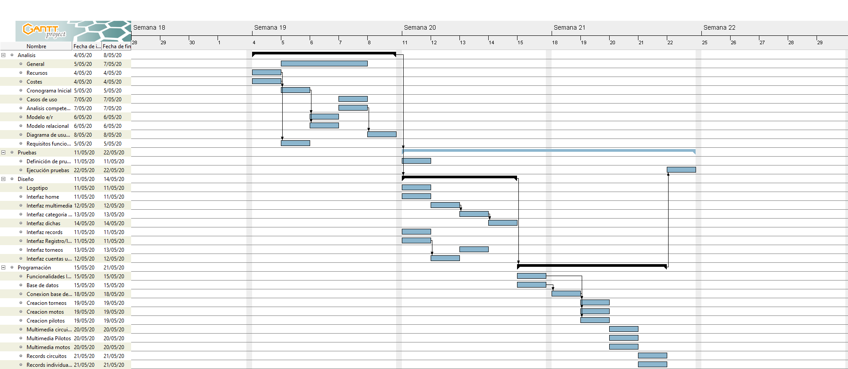
El programa inicio Lunes 04 de Marzo de 2020 aquí podemos observar su cronograma previsto (no tengo claro si he de poner los datos verdaderos ya que no he llevado la cuenta….)

3.3.-Conclusión de las pruebas

Fase | Tarea | Horas | Responsable | Estado
Análisis | Recursos necesarios | 2h | Analista
Análisis | Costes previstos | 3h | Analista
Análisis | Cronograma inicial | 2h | Analista
Análisis | Modelo entidad relación | 0.30h | Analista
Análisis | Modelo relacional | 0.30h | Analista
Análisis | Requisitos funcionales | 1h | Analista
Análisis | General | 5h | Analista
Análisis | Diagrama del usuario | 1h | Analista
Análisis | Diagrama casos de uso | 1h | Analista
Análisis | Análisis de competencia | 5h | Analista
Pruebas | Definir las pruebas a realizar | 1h | Jefe de proyecto
Diseño | Diseño del logo de la aplicación | 1h | Diseñador
Diseño | Diseño interfaz home | 0.30h | Diseñador
Diseño | Diseño interfaz multimedia | 0.30h | Diseñador
Diseño | Diseño interfaz categoría multimedia | 0.30h | Diseñador
Diseño | Diseño interfaz fichas | 0.30h | Diseñador
Diseño | Diseño interfaz récords | 0.30h | Diseñador
Diseño | Diseño interfaz Registro/Login del usuario | 0.30h | Diseñador
Diseño | Diseño interfaz torneos | 0.30h | Diseñador
Diseño | Diseño interfaz crear torneos | 0.30h | Diseñador
Diseño | Diseño interfaz cuenta de usuario | 0.30h | Diseñador

Fase | Tarea | Horas | Responsable | Estado
Programación | Funcionalidades de interfaz | 1h | Programador
Programación | Base de datos | 1h | Programador
Programación | Conexión del programa con la base de datos | 0.30h | Programador
Programación | Creación de torneos | 1h | Programador
Programación | Creación de motos | 1h | Programador
Programación | Creación de pilotos | 1h | Programador
Programación | Multimedia de los circuitos | 1h | Programador
Programación | Multimedia de los pilotos | 1h | Programador
Programación | Multimedia de las motos | 1h | Programador
Programación | Mostrar récords de los circuitos | 1h | Programador
Programación | Mostrar récords individuales | 1h | Programador
Pruebas | Ejecución de las pruebas | 1h | Jefe de proyecto
Revisión | Revisión extraordinaria documentación 04/05/20 | 1h | Tutor
Revisión | Revisión ordinaria 30/04/20 | 1h | Tutor
Revisión | Revisión extraordinaria 23/04/20 | 1h | Tutor
Revisión | Revisión extraordinaria 16/04/20 | 1h | Tutor

4.-Análisis de competencia

4.1.-Situación actual
Mas no he logrado encontrar ninguna aplicación específicamente para torneos de moto con circuitos y demás, he encontrado lo que si que se podría considerar mi actual competencia directa, consiste en una aplicación móvil para crear torneos, en general de cualquier deporte. Su nombre es Leverade.
En esta aplicación se pueden crear torneos de mas de 100 deportes diferentes, ademas de los deportes de los que te permite crear los torneos, también te deja crear campeonatos y ligas de videojuegos.
La aplicación tiene un logo bastante simple y la web es muy llamativa, usando los colores blanco y negro principalmente para la base y amarillo para las letras que se desean resaltar, dándole un aire elegante pero divertido.
El logo es el siguiente:

En esta imagen se pueden apreciar los colores que se utilizan en su pagina web. Esta aplicación aun siendo muy completa no tiene detalles que nosotros vemos completamente necesarios en nuestra aplicación, un ejemplo de esto es la posibilidad de ver datos de los circuitos donde se va a competir, o ver las imágenes de estos mismos.
Continuaremos viendo una tabla comparativa:

Otra aplicación del mismo estilo puede ser Competize, una aplicación web que permite crear torneos de los deportes mas comunes, como podría ser el baloncesto o el fútbol, pero no asigna ninguna característica que le haga facilitar el trabajo para las carreras de motocicletas .

Como bien parece en su logo y como bien decía anteriormente se centra sobre todo en deportes de equipos y deportes de pelota, como el baloncesto, voleibol etc...
En su web utilizan lineas diagonales para cortar con la monotonía de su pagina, constando esta de mayoritariamente texto y menús, al tener las diagonales la hacen ver una web menos “recta” y mas interesante a la vista.
Esta aplicación incorpora una “Feature” muy interesante que consiste en poder seguir los torneos o ligas que mas te interesen, con un sistema parecido a YouTube o otras plataformas puedes darle a me “me gusta” a un torneo o bien un “follow” para que la aplicación te mande información de este torneo.

4.2.-Ventajas e inconvenientes
La importancia de MoTorneos en el mercado actual es bastante clara, mientas que en el mercado tenemos muchas aplicaciones que nos pueden servir para crear torneos y ligas para los deportes mas comunes y famosos, los deportes mas exclusivos no tienen una aplicación que les permita exprimir el 100% de lo que los usuarios desearían, mi aplicación al centrarse en un solo deporte como puede ser la competición de motos puede ofrecer una serie de características que las demás carecen. Ademas de que la aplicación tendría una fácil escalada a otros tipos de torneos como competiciones de coches y otros vehículos.

MoTorneos | Leverdae
Aplicación diseñada específicamente para carreras en circuitos de motos | Acepta mas de 100 deportes
Tienes gran amplitud de participantes para los torneos | Para poder utilizar el 100% de la aplicación tienes que pagar
La propia aplicación contiene datos de las motos y pilotos, ademas de los circuitos | Se centra en el torneo y no tiene ni multimedia ni datos útiles extra
No tiene chat dentro de la aplicación | Permite publicar “noticias”

MoTorneos | Competize
Aplicación diseñada específicamente para carreras en circuitos de motos | Acepta 27 deportes
Tienes gran amplitud de participantes para los torneos | Para poder utilizar el 100% de la aplicación tienes que pagar cuotas mensuales de hasta 40€ al mes
La propia aplicación contiene datos de las motos y pilotos, ademas de los circuitos | Se centra en el torneo y no tiene ni multimedia ni datos útiles extra
No tiene chat dentro de la aplicación | Permite publicar “noticias”
Puedes mantener todos los torneos que se deseen | Con la versión gratuita solo permite tener un torneo
Los circuitos no tienen limite, mientras no exista ya en la aplicación lo podrás añadir | Solo puedes añadir un campo o en mi caso circuito

5.-Recursos

5.1.-Software
Nombre | Foto | Tipo | Descripción
Libre Office Writer |  | Editor de textos | Es un editor de texto donde documentaré todo el proyecto
GantProyect |  | Creador de cronogramas | Crearé el cronograma inicial y final con este programa
Mysql Server |  | Servidor de base de datos | Crearé mi base de datos con mysql server y lo editare con el siguiente
Mysql workbench |  | Interfaz visual para mysql server | Utilizare mysql workbench para facilitar mi interacción con la base de datos
MyBatis |  | Framework | El framework de mybatis me facilitara el pasar adtos desde la base de datos a el programa
Eclipse |  | IDE | Utilizare el IDE de eclipse para programar en java la aplicación
Apache Tomcat |  | Implementador de servlets | Utilizare el servicio de tomcat como servidor de aplicaciones
Boostrap |  | Framework | Para hacer que la pagina web quede estéticamente atractiva utilizare las clases de boostrap
Logback |  | Sistema de log | Para guardar en un archivo de log los posibles errores que me den la web

5.2.-Hardware
El hardware utilizado será mi portátil, el cual había comprado para las prácticas únicamente, este es un Lenovo IdeaPad S145, también usaré un ratón y un monitor extra por comodidad.

5.3.-Recursos humanos
Para este proyecto trabajare solo para todos los puntos menos para las revisiones en el que estará Tomas Ribot, que es el tutor de mi curso, para ayudarme en casos puntuales y realizar las revisiones, ademas de examinar al final.

6.-Fase de análisis

6.1.-Requisitos de aplicación
Crear torneos 4 participantes
Crear torneos 8 participantes
Crear torneos 16 participantes
Multimedia motos
Multimedia pilotos
Multimedia circuitos
Mejor vuelta personal en un circuito
Mejor vuelta general en un circuito

6.2.-Modelo Entidad-Relación
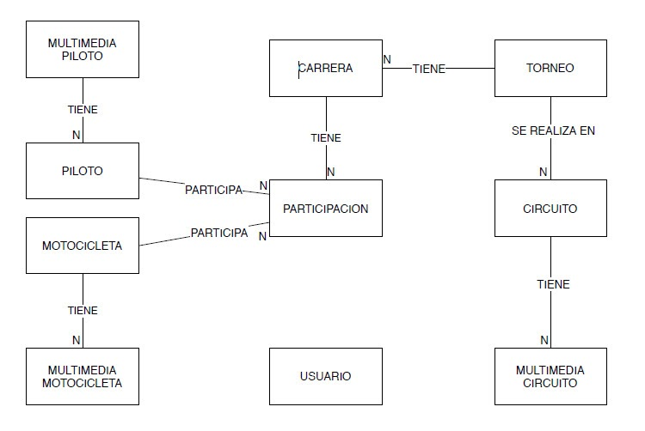

6.3.- Diagrama de casos de uso
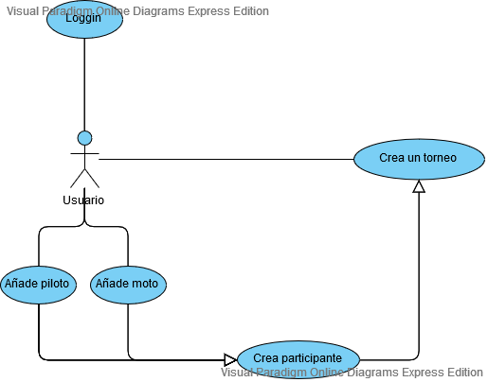

7.-Fase de diseño

7.1.-Modelo relacional
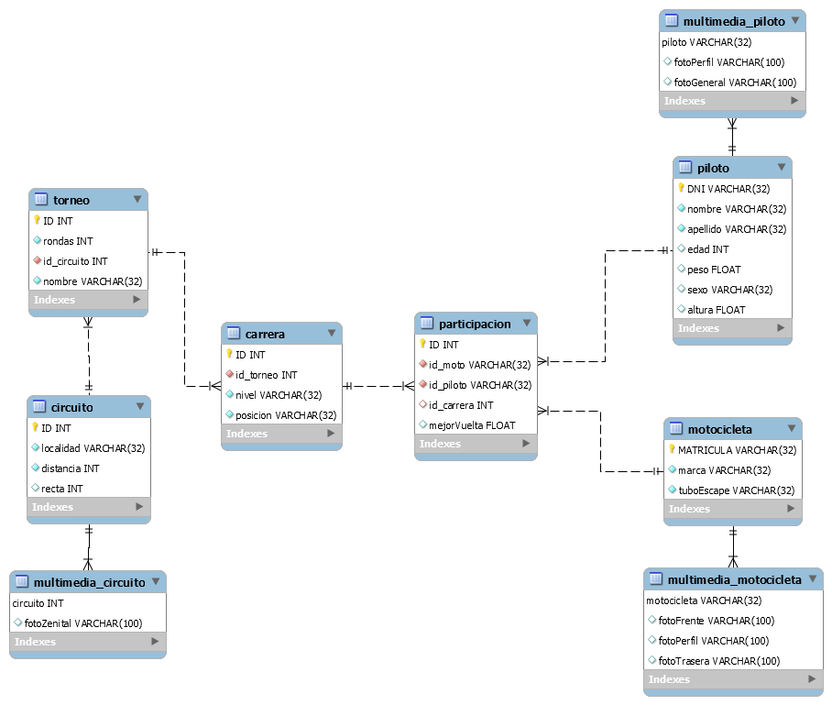

7.2.-Diseño de la interfaz
Como no se que colores voy a terminar poniendo en la pagina web, esta en blanco y negro.
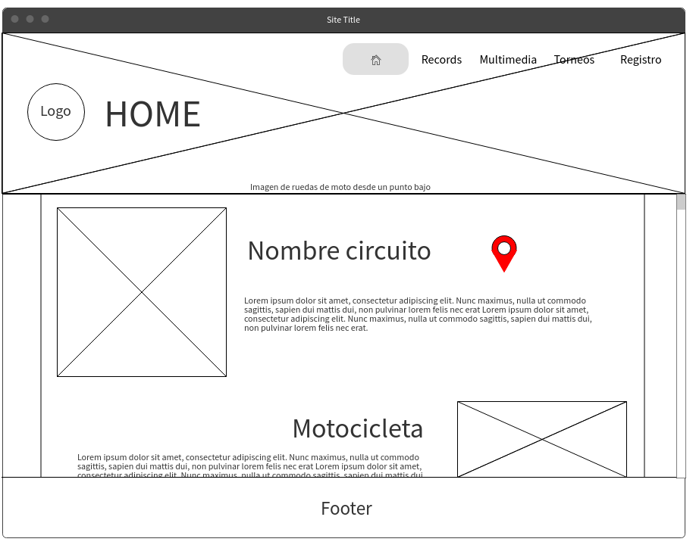

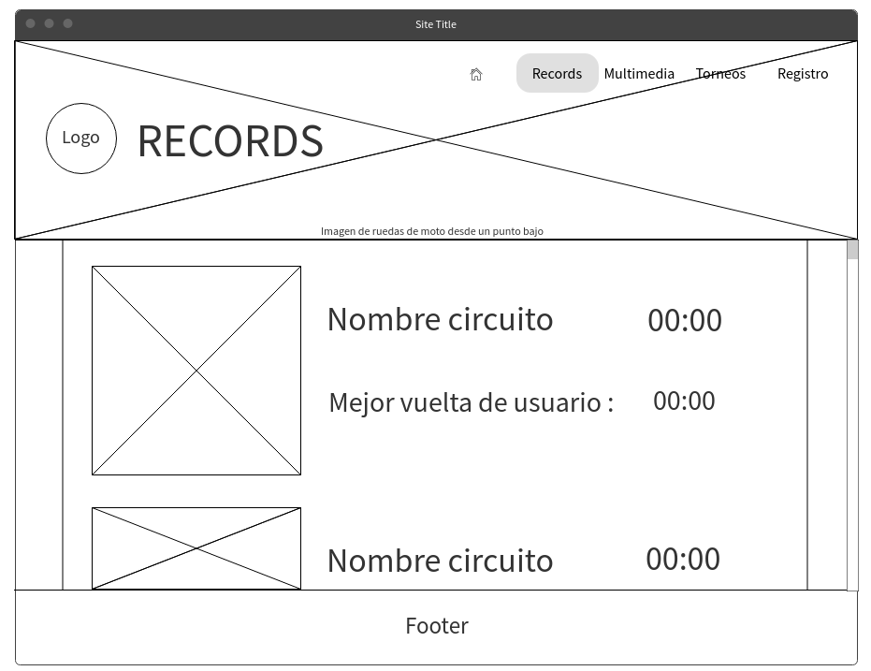
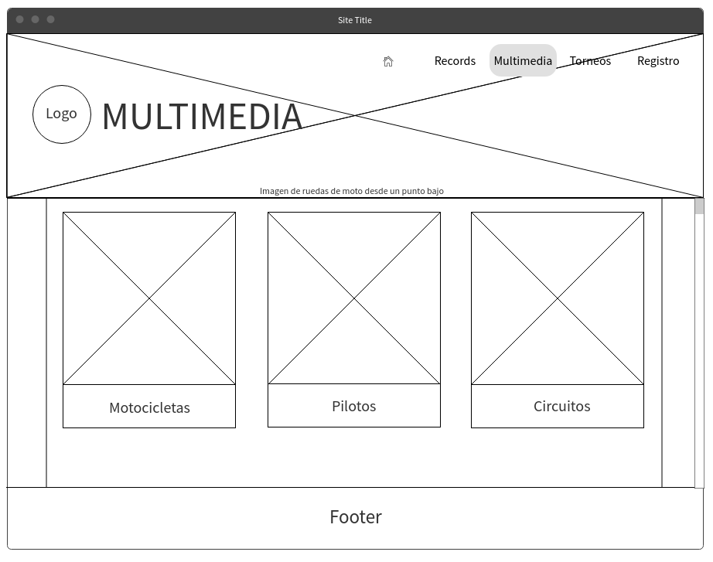
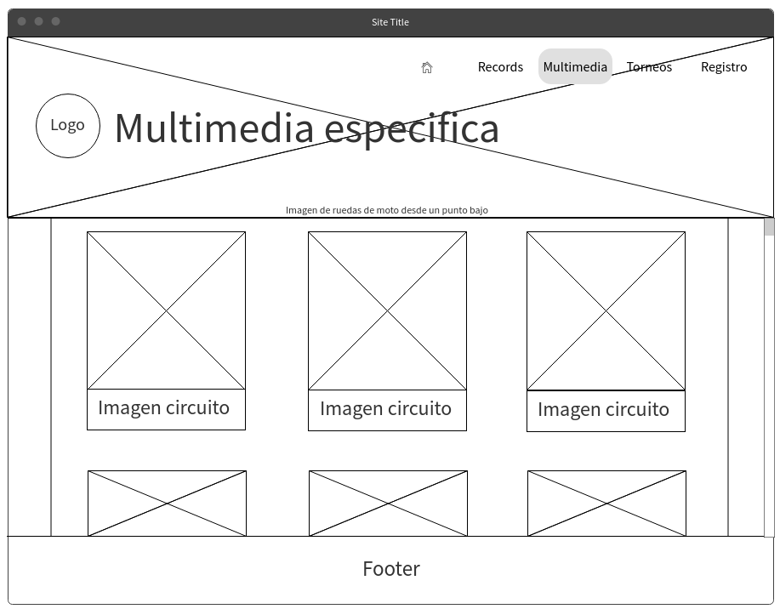
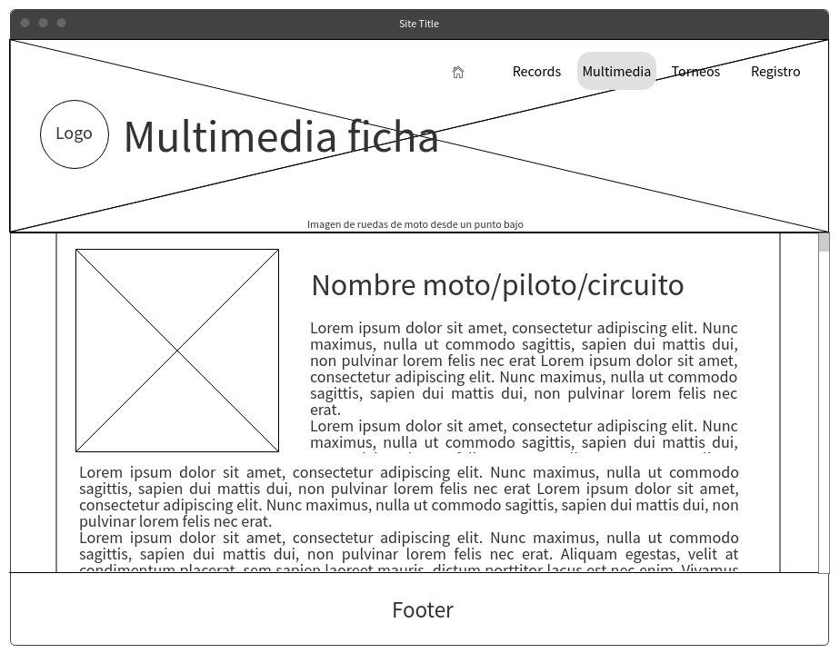
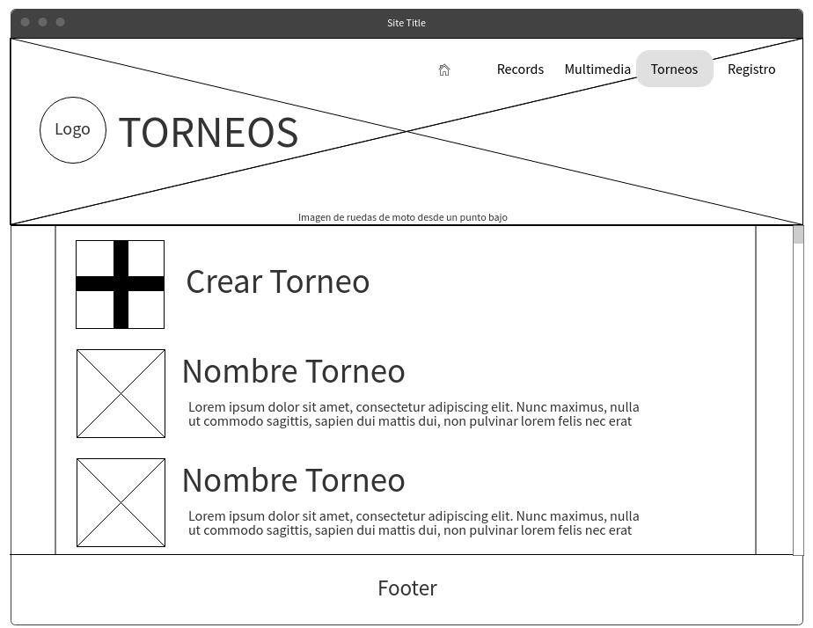
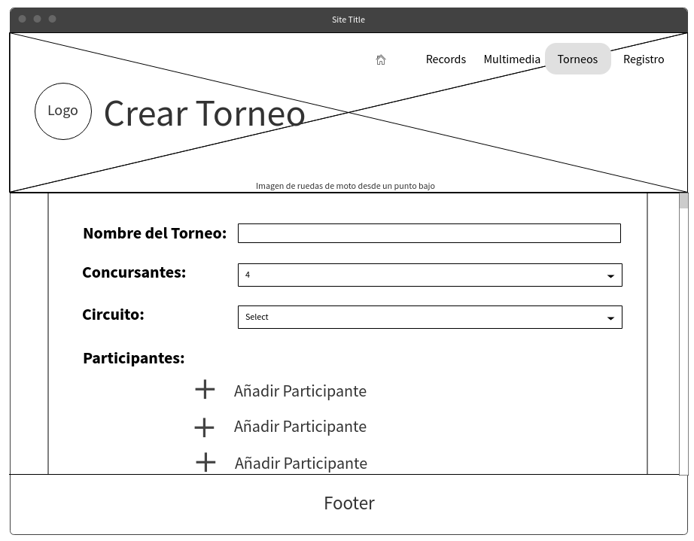
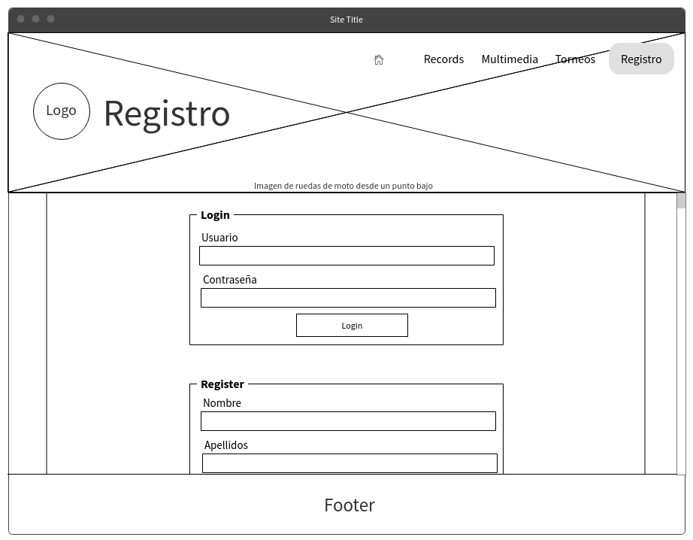
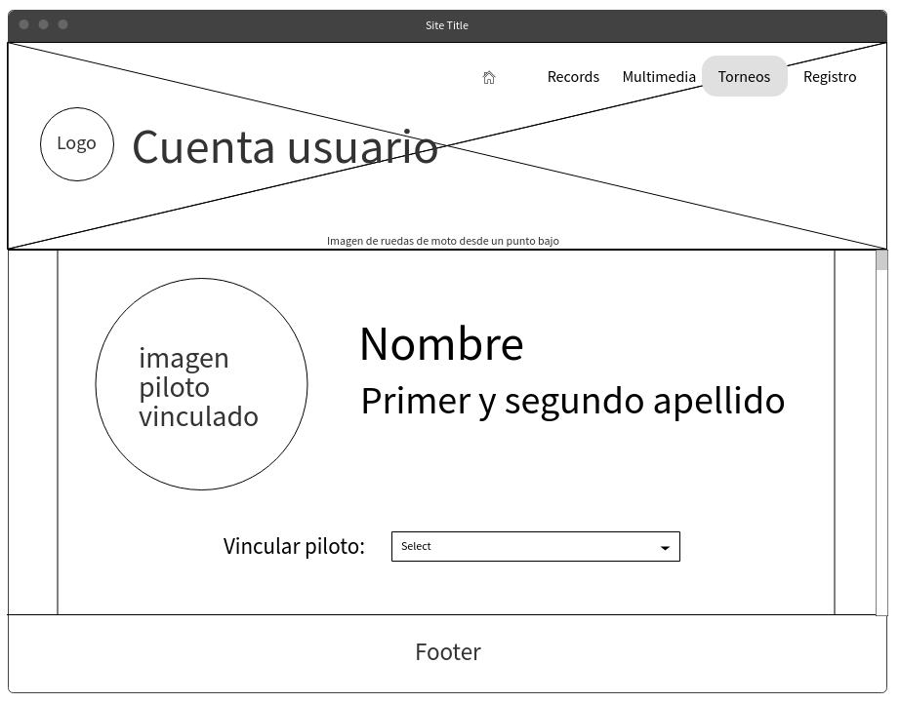

7.3.-Modelo estático
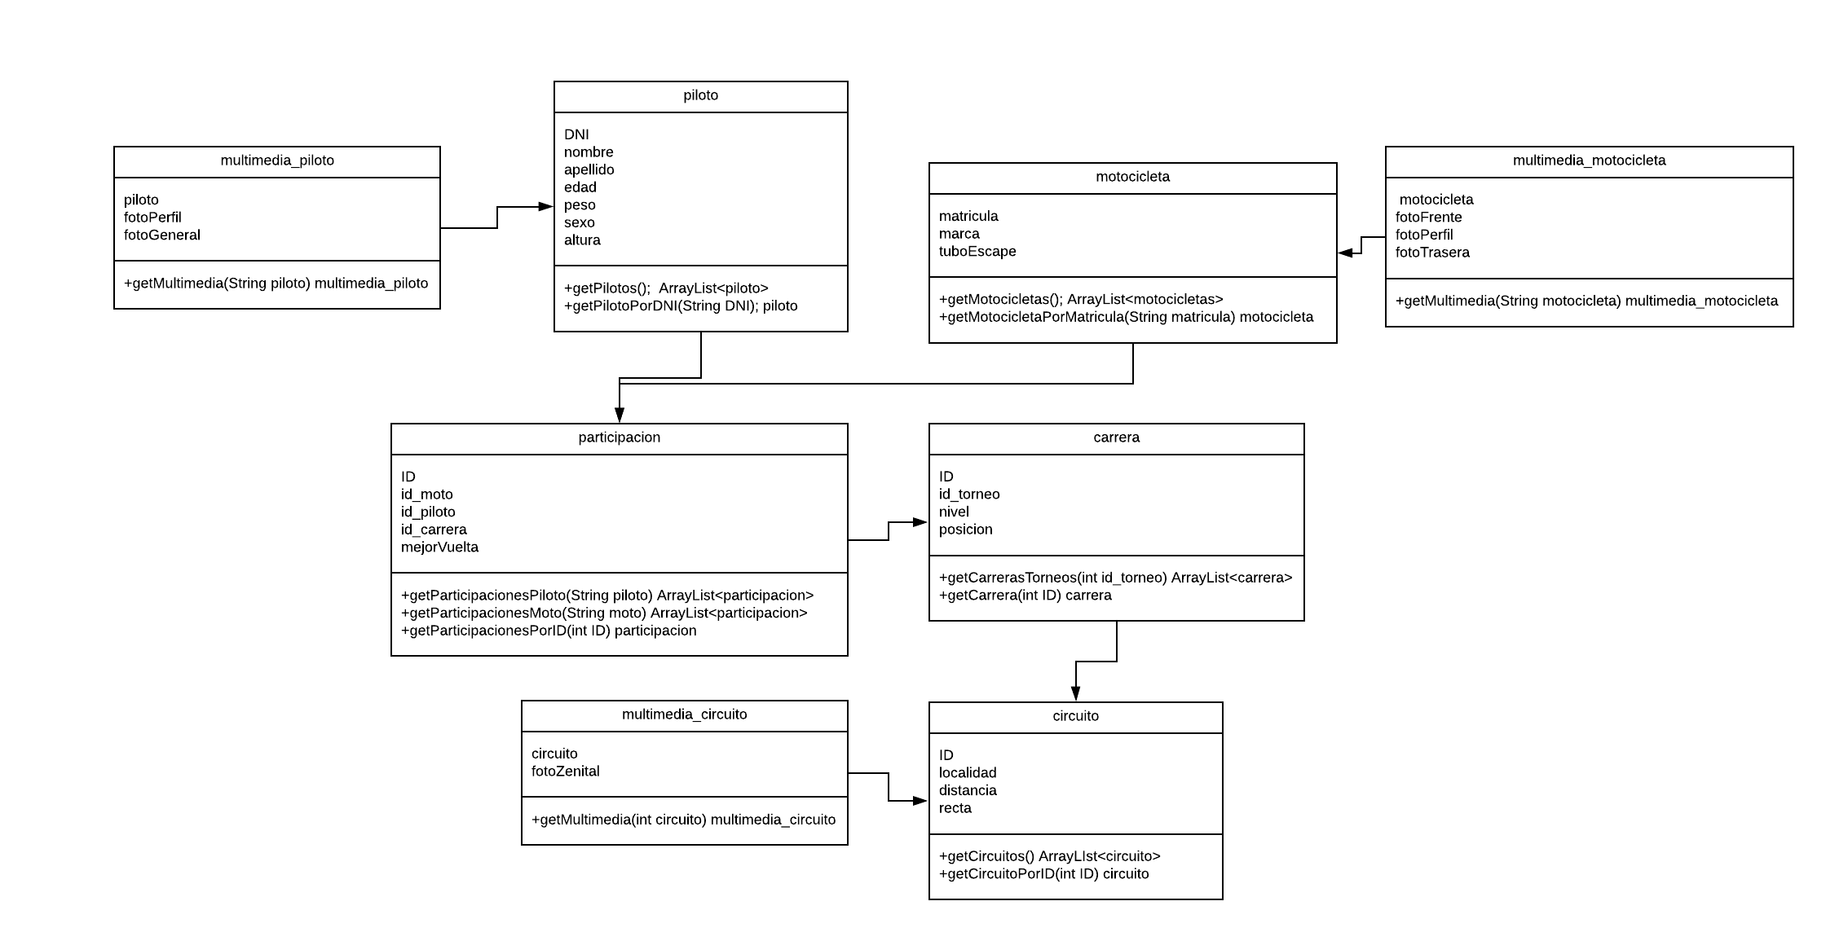

7.4.-Diseño de infraestructura
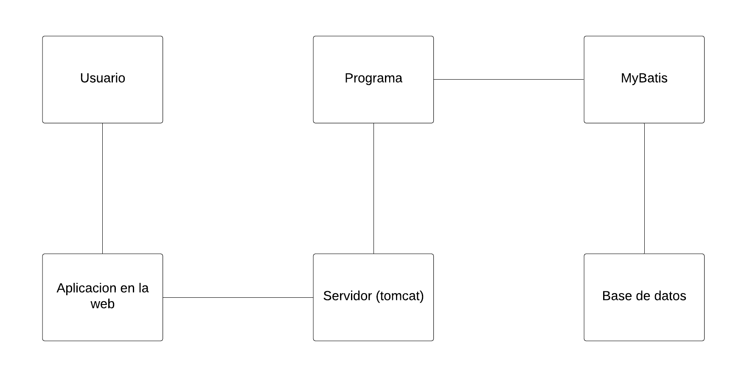
El usuario se conecta por medio de la web a nuestra aplicación, nuestra aplicación se encuentra en un servidor tomcat, quien tomará la petición y conectara con la base de datos por medio de MyBatis para sacar los datos que necesite, tras esto volverá a hacer el recorrido inverso y devolverá al usuario los datos que necesite

8.-Fase de pruebas

8.1.-Plan de pruebas

Referencia | PU001
Nombre | Registrar usuario
Descripción | Se registra un usuario en la aplicación y se añade en la base de datos
Modulo | Usuario
Entrada | El usuario rellena un formulario con los datos necesarios para crear el usuario
Salida | Reenvía a la pestaña de inicio con una pestaña emergente que pide que se compruebe el correo electronico
Resultados | Comprueba la existencia del usuario en la base de datos y si este no existe en la base de datos se añade a esta, ademas de enviar un mail de confirmación

Referencia | PU002
Nombre | Loguear usuario
Descripción | Un usuario existente en la base de datos inicia sesión en la aplicación
Modulo | Usuario
Entrada | Un usuario rellena el formulario con los datos necesarios (usuario y contraseña)
Salida | Reenvia a la pagina principal con un mensaje de bienvenida
Resultados | Comprueba el usuario en la base de datos y confirma su existencia

Referencia | PU003
Nombre | Usuario Inexistente
Descripción | Un usuario inexistente trata de iniciar sesión en la aplicación
Modulo | Usuario
Entrada | Usuario rellena el formulario de inicio de sesión con datos erróneos o inexistentes
Salida | Borra los datos que se han introducido en el formulario y nos indica que los datos introducidos eran erróneos o inexistentes
Resultados | Comprueba el usuario y al ver que no existe se lo comunica a la aplicación

Referencia | PM001
Nombre | Crea moto
Descripción | Crear una nueva motocicleta y se añade a la base de datos
Modulo | Moto
Entrada | El usuario rellena el formulario necesario con los datos que se requieran para crear la motocicleta
Salida | Se muestra una ventana emergente indicando la creación exitosa de la motocicleta
Resultados | Se comprueba la existencia de la motocicleta en la base de datos y si esta no existe se añade en la base de datos

Referencia | PM002
Nombre | Crea moto existente
Descripción | Crear una motocicleta ya existente en la base de datos
Modulo | Moto
Entrada | El usuario rellena el formulario de moto con datos que ya se encuentran en la base de datos
Salida | Muestra un texto que indica que no se pudo crear la moto ya que esta ya existe
Resultados | Comprueba la existencia de la moto y si esta existe evita añadirla

Referencia | PPil001
Nombre | Crear piloto
Descripción | Crear un piloto y se añade a la base de datos
Modulo | Piloto
Entrada | El usuario rellena el formulario de piloto
Salida | Se muestra una ventana emergente indicando la creación exitosa del piloto
Resultados | Comprueba la existencia del piloto y lo añade a la base de datos

Referencia | Ppil002
Nombre | Crear piloto existente
Descripción | Crear un piloto que ya existe en la base de datos
Modulo | Piloto
Entrada | El usuario rellena el formulario de piloto con datos ya existentes en la base de datos
Salida | Se muestra una ventana emergente indicando que el piloto que se intenta añadir ya existe en la base de datos
Resultados | Comprueba la base de datos e indica que el piloto ya existe
Referencia | PPart001
Nombre | Añadir Participante
Descripción | Crea un participante para el torneo actual
Modulo | Participante
Entrada | Formulario formado con dos selects, en una opción de estos muestra un formulario, por lo que la entrada es o un piloto nuevo y o una moto nuevo o solo su identificador
Salida | Se muestra una ventana emergente que indica que se ha añadido con exito
Resultados | Lo añade a la base de datos y al torneo

Referencia | PT001
Nombre | Crear torneo sin completar
Descripción | Crear un torneo con menos participantes de los que se han especificado
Modulo | Torneo
Entrada | En la creación del torneo añadir 6 participantes en un torneo de 8 participantes
Salida | Se muestra una ventana emergente que pide confirmación de si es correcto o no los datos insertados
Resultados | Crea el torneo con menos de los participantes asignados

Referencia | PT002
Nombre | Torneo sin participantes
Descripción | Se crea un torneo sin añadir participantes a este
Modulo | Torneo
Entrada | En la creación del torneo no añadir participantes
Salida | Se muestra una pestaña emergente de que no se puede crear un torneo vacio y reenvía a la pestaña de torneos
Resultados | Cancela la creación del torneo

8.2.-Conclusiones

9.-Análisis de recursos y costes

10.-Conclusiones y opinión personal

11.-Bibliografía
Herramientas online utilizadas:
Lucidchart → Programa para crear diagramas
MockFlow → Programa para crear diseños
W3schools → Aplicación web de tutoriales de programación
Wikipedia → Búsqueda de información

12.-Anexos

12.1.-Manual de usuario

12.2.-Manual de configuración

12.3.-Manual de mantenimiento

